T&f HESABINIZA GİRMEK İÇİN ŞİFRENİZİ BİLMİYORSANIZ

http://www.tandfonline.com adresinden sağ üstteki Sign in Linkine tıklayınız, aşağıdaki sayfa ekranınıza geldiğinde ortada “Sign in” altındaki “Email Address” ve “Password” kutucukları arasındaki “Forgot password” linkine tıklayınız.

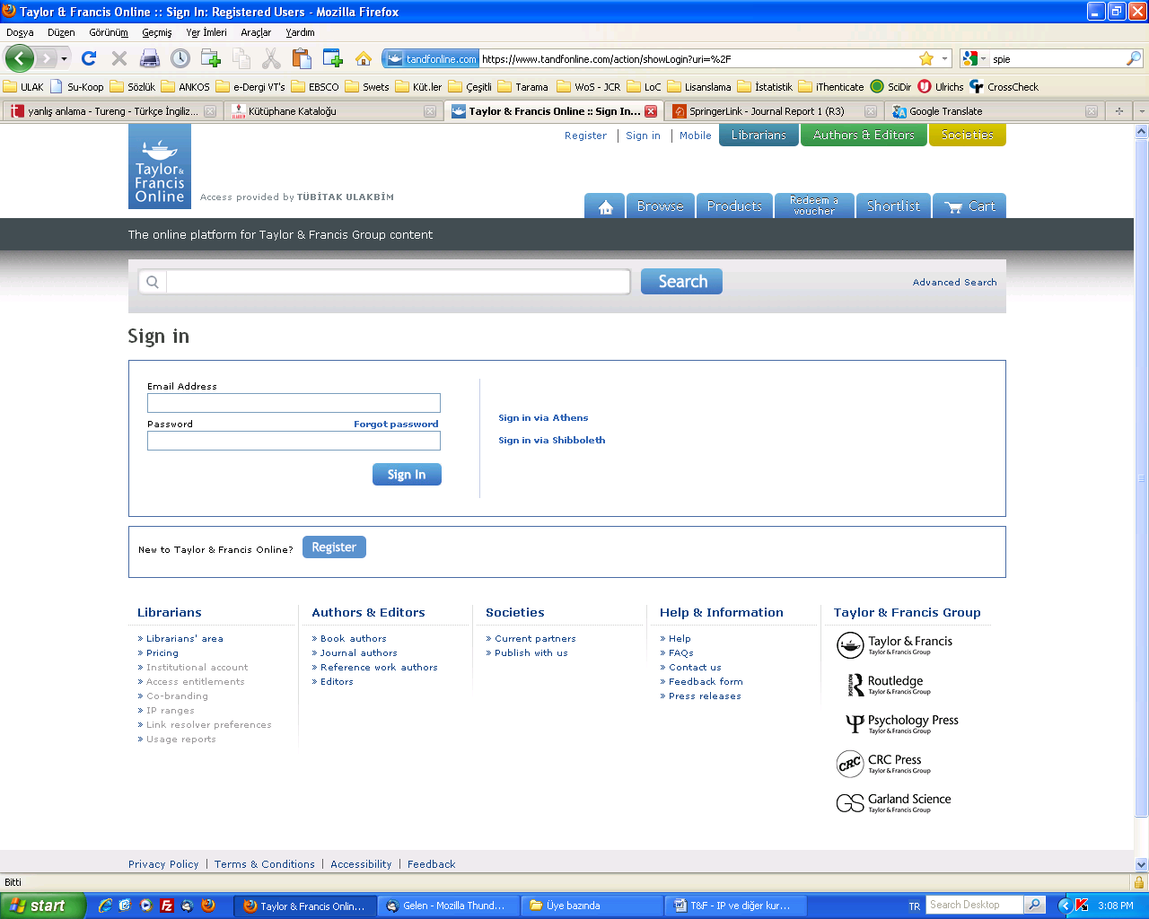

Gelen sayfadaki Email yazılması istenen kutucuğa, kurumunuz adına T&F için yönetici/sorumlu olarak bildirmiş oldugunuz kişinin Email adresini yazıp (kurumsal email adresi de verilmiş olabilir, kutuphane@...edu.tr gibi) “Next Step” butonuna basınız. Yazmış olduğunuz Email adresi eğer T&F sisteminde kayıtlı olanla uyumlu ise, yeni sifrenizi yaratabilmeniz için adımlar ilgili Email adresine sistemden otomatik gelmektedir. Bu adımları izleyerek hesabınıza girebilmek için yeni şifrenizi yaratabilirsiniz.

Hesabınıza giriş yaptıktan sonra, “My Account” altındaki “Personal details”e tıklayarak yönetici değişikliği, gerektiğinde yeniden bir şifre değişikliği yapabilirsiniz.

IP GÜNCELLEME

Kurumunuza ait IP aralıklarını güncellemek için;

Lütfen www.tandfonline.com adresinde sağ üstteki log in linkine tıklayınız ve gelen sayfada kurumunuz adına “admin” olarak bildirilen kişinin e-posta adresi (kurumsal eposta adresi de verilmiş olabilir) ve kurumsal şifreniz ile giriş yapınız.

Gelen sayfada üstte My Account linkine tıklayınız. Gelen sayfada sol üstte kurumunuzun adı, orta üstte Admin kişinin adı görünecektir.

Size, kurumunuz adına yönetici hakları tahsis edilmiştir. Sayfanın solunda yer alan Institutional Account altındaki IP ranges ya da sağında gelen Manage IP ranges butonuna tıklamalısınız. Gelen sayfada kurumunuz hesabına tanımlı IP aralıklarında güncelleme yapabilir, yeni IP numaraları ekleyebilir ya da tanımlı IP numaralarını iptal edebilirsiniz.

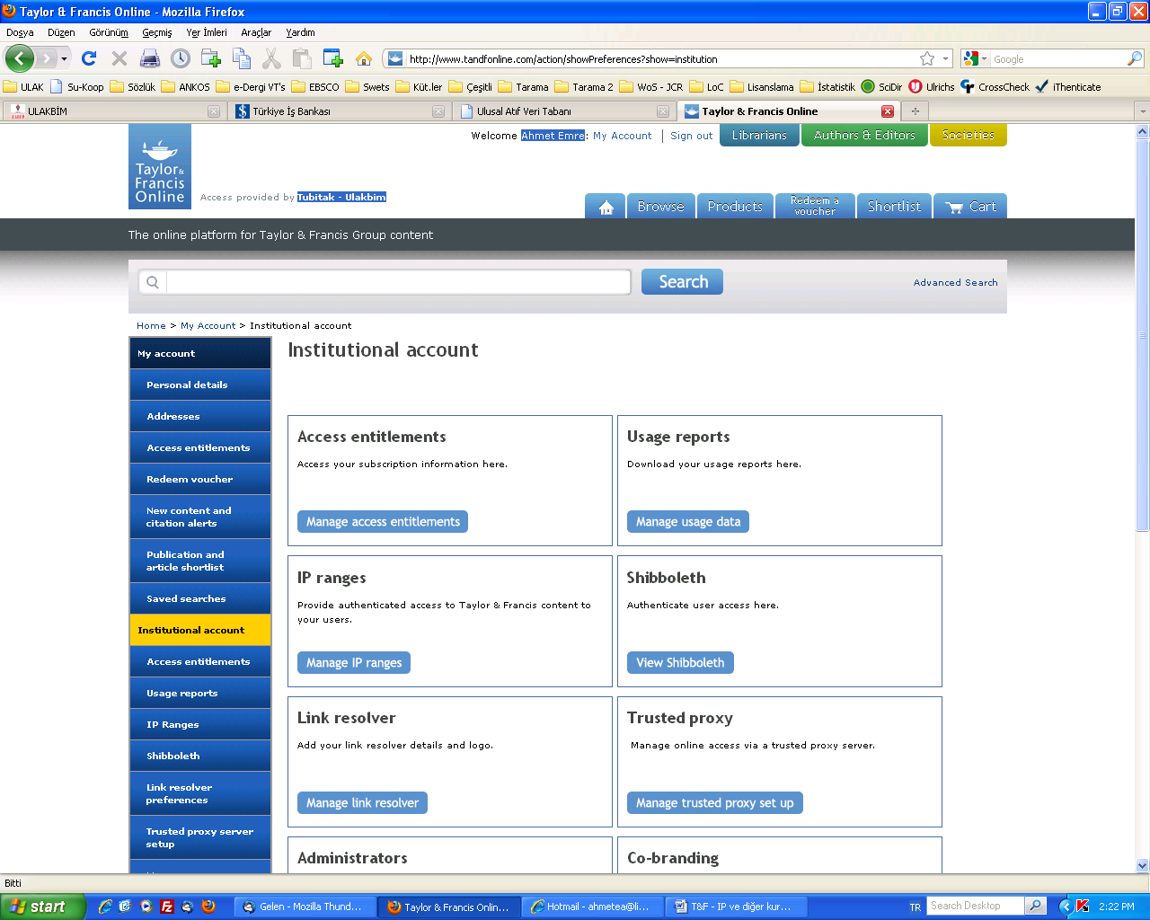

T&F sistemine yeni bir IP eklemek için;

“IP ranges” ibaresi altındaki bölüme, kurumunuza ait IP yazılıp “Add IP ranges” butonuna basılmalıdır.
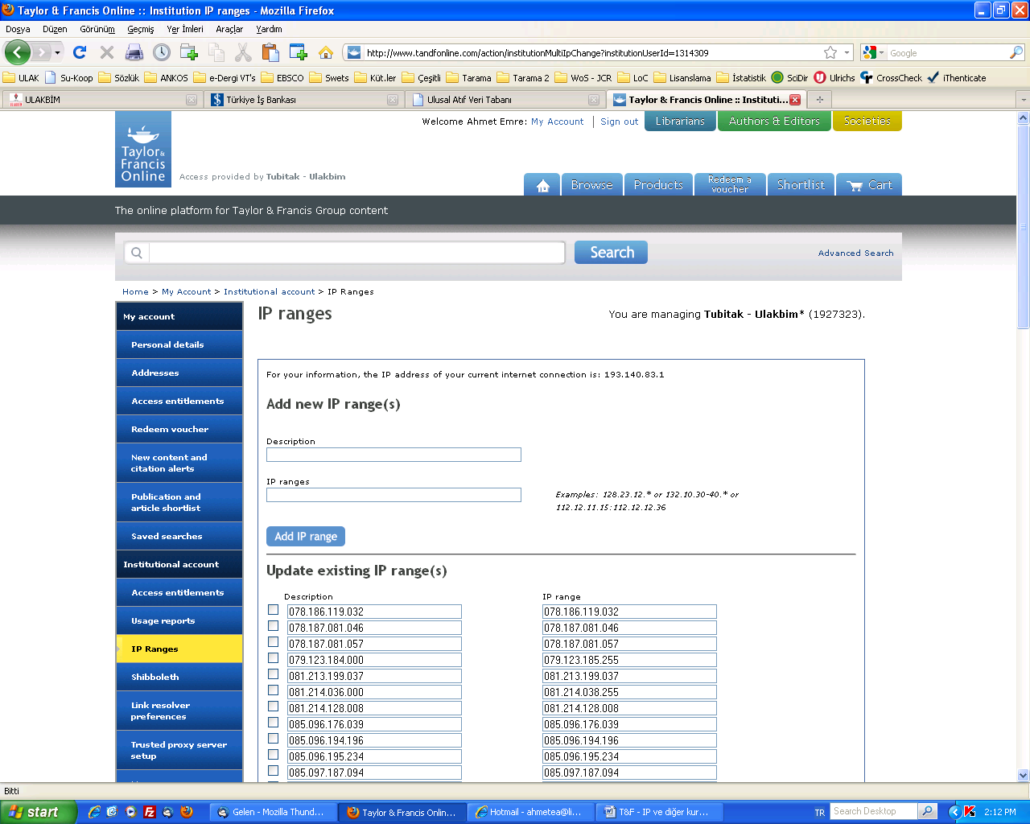

T&F sisteminde kayıtlı herhangi bir IP’nizi iptal etmek için;
Yukarıdaki işlemin yapıldığı sayfanın altında, silmek istediğiniz IP kutucuğu işaretlenip “Delete checked” butonuna basılmalıdır.
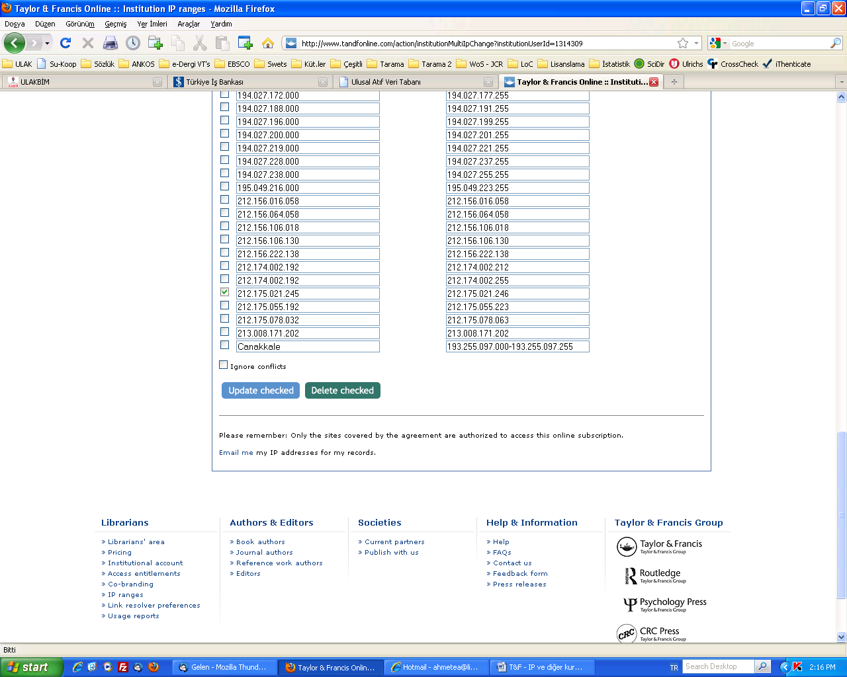

KULLANIM İSTATİSTİKLERİ ALMA

Kurumunuza ait kullanım verilerini almak için;

Lütfen www.tandfonline.com adresinde sağ üstteki log in linkine tıklayınız ve gelen sayfada kurumunuz adına “admin” olarak bildirilen kişinin e-posta adresi ve kurumsal şifreniz ile giriş yapınız.

Gelen sayfada üstte My Account linkine tıklayınız. Gelen sayfada sol üstte kurumunuzun adı, orta üstte Admin kişinin adı görünecektir.

Size, kurumunuz adına yönetici hakları tahsis edilmiştir. Sayfanın solunda yer alan Institutional Account altındaki Usage reports ya da sağında gelen Manage usage data butonuna tıklamalısınız.

Öncelikle yıl seçeneğinden istediğiniz Yılı seçmelisiniz, güncel içeriğe ait kullanım verilerinizi almak için “Journal Report 1”i, ya da istediğiniz diğer seçeneklerden birini seçmelisiniz. “Format type” seçeneğinden XML, HTML ya da “Tab-delimited text”i seçmelisiniz ve “Submit reports request” butonuna tıklamalısınız. Sistemde kurumunuz adına kayıtlı kişinin eposta adresine rapor kısa süre içinde gelecektir.

ÖNEMLİ NOT: Platform değişikliği nedeniyle şu anda kullanım verilerinin tamamı yeni sayfaya taşınabilmiş değildir, çalışmalar devam etmektedir, şu anda sadece 2011 verileri sistem üzerinden alınabilmektedir. 2011 yılı kullanım verilerinde sorun olan ya da eski yıllara ait verileri isteyen kurumların ahmete@ulakbim.gov.tr adresine bildirimde bulunması gerekmektedir.

